Татар теле 7violakhaf@yandex.ru яки ватсап төркеменә “Миләүшә апа тат 7” өй телефоны 34 3 94

№ | Дәрес темасының эчтәлеге  Тема урока | Календарь  дата | Эчтәлек, файдалану өчен чыганаклар  Содержание работы и источники | Контроль бирем.  Контрольное задание
 | Җөмләнең тиңдәш кисәкләре. Җөмләнең тиндәш кисәкләре турында төшенчә Тиңдәш кисәкләрне бәйләүче чаралар. Однородные члены предложения. Средства связи однородных членов предложения | сишәмбе | 1. Җөмлә кисәкләрен, аларның грамматик билгеләрен кабатларга. ( кагыйдә дәфтәре)  2. Яңа тема укы, кара һәм анализла.  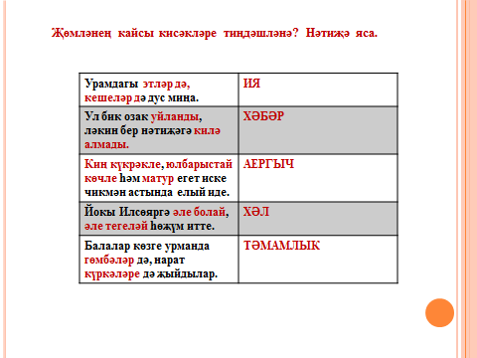  Тиңдәш кисәкләр бер үк сорауга  җавап бирә һәм бер үк сүзгә бәйләнә  Бу җөмләләрдә тиңдәш кисәкләр бармы?  Рөстәм җир казый, чәчәк утырта.  Рөстәм җир казый, Алсу чәчәк утырта  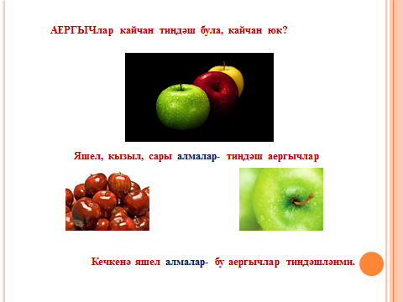  Яңа тема буенча модель төзегез:  Нинди җөмлә кисәкләре тиңдәшләнә?  Аергычлар кайчан тиңдәшләнә, кайчан юк?  Тиңдәш кисәк булу өчен, нинди ике шарт булырга тиеш? | Дәреслек, 380 нче күнегү. Җөмләләрдәге тиңдәш кисәкләрне генә күчереп алыгыз, астына сызыгыз яки җәя эченә нинди кисәк икәнен языгыз.пәнҗешәмбе 18.00гә кадәр violakhaf@yandex.ru адресына яки ватсапка “Миләүшә апа тат 7 “ төркеменәҗибәрергә.
 | Тиңдәш кисәкләр янында тыныш билгеләре. Знаки препинания при однородных членах. | җомга | 62 нче биремдәге 393 нче күнегүне анализларга, нәтиҗә ясарга. Яңа тема буенча модель төзегез ( кагыйдәне файдаланырга була. 396 нчы күнегү. 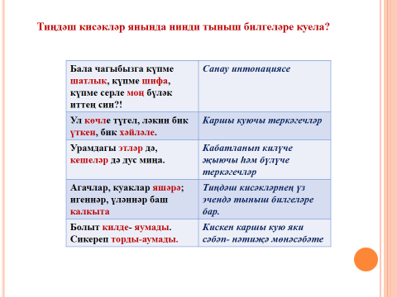 | 395.биремне игътибар белән укыгыз, җөмләне язасы тугел, номерын гына куегыз. сишәмбе violakhaf@yandex.ru адресына яки ватсапка “Миләүшә апа тат 7 “ төркеменәҗибәрергә

